

**Relatório Projeto Aplicado**

**Proposta de Sistema**

**Grupo No. 18**

No.23522 – João Moreira

No.xxxxx – Guilherme Longo

**Licenciatura em Engenharia Sistemas Informáticos**

**3ºano**

Barcelos | 20 Outubro, 2024

Lista de Abreviaturas e Siglas

Índice de Figuras

Figura 1 - Arquitetura Técnica 9

Figura 2 - Diagrama de Contexto 10

Figura 3 - Diagrama BPMN de registo de Voluntários 14

Figura 4 - Diagrama BPMN de Confirmação de Presenças 14

Figura 5 - Diagrama BPMN de visita dos Beneficiários 14

Índice

1. Introdução 5

1. Grupo de Trabalho 6

1.1. Regulamento interno do grupo 6

1.2. Sistema de Avaliação interno 6

1.3. Cronograma – planificação do trabalho 6

2. Proposta de Sistema 7

2.1. Descrição do negócio 7

2.2. Objetivos de negócio 7

2.3. Descrição dos interessados 7

2.4. Arquitetura Técnica 9

2.5. Diagrama de Contexto 10

2.6. Estudo de Viabilidade 10

2.7. Requisitos Funcionais e Não Funcionais 11

*Requisitos Funcionais:* 11

*Requisitos Não-Funcionais:* 12

2.8. Diagrama BPMN 14

3. Bibliografia 17

# Introdução

Este projeto, realizado no ambito da disciplina de Projeto Aplicado, pretende relacionar todos os conhecimentos obtidos em cadeiras anteriores, tais como **Armazenamento e Acesso a Dados**, **Analise e Modelação de Software** e **Programação Orientada a Objetos**. É também realizada em conjunto com a cadeira de **Programação de Dispositivos Moveis.** O objetivo principal da cadeira de Projeto Aplicado é o de documentar e modelar uma aplicação móvel para o projeto social “Loja Social”, que visa agilizar o processo deste mesmo projeto social.

# Grupo de Trabalho

## Regulamento interno do grupo

Encontra-se disponivel nos documentos do trabalho.

## Sistema de Avaliação interno

Encontra-se disponivel nos documentos do trabalho.

## Cronograma – planificação do trabalho

Encontra-se disponivel nos documentos do trabalho.

# Proposta de Sistema

## Descrição do negócio

A loja social é um projeto social que visa ajudar famílias em contextos socioeconómicos muito vulneráveis, essencialmente com recursos doados por outras pessoas, como por exemplo vestuário, comida, calçado, material escolar, entre outros. Esses donativos passam todos pelo processo de triagem e controlo para depois serem entregues às pessoas que necessitam das mesmas. Para isso é necessário encontrar soluções que facilitem o processo de triagem, entrega de produtos, tanto como controlar os funcionários presentes e as quantidades de stock que existem, para evitar furtos ou perdas.

## Objetivos de negócio

O objetivo principal do negócio é desenvolver uma aplicação que complemente na organização dos donativos, já que, de acordo com o que foi apresentado, um dos problemas atuais é o facto do método atual para o controlo da organização o Excel, não sendo esse um método muito otimizado, sendo mais notório quando a quantidade de funcionários, produtos e beneficiários é maior, tornando-se cada vez mais uma tarefa difícil quando todos os parâmetros do negócio tendem a aumentar, tornando então todo o processo mais lento.

## Descrição dos interessados

Os interessados do projeto são:

Voluntários/Funcionários – Uma aplicação mobile ou web facilitaria o trabalho dos mesmos, já que estes trabalham com um método rudimentar para a atualidade.

Beneficiários – Estes teriam acesso a recursos de forma mais prática e com maior equidade, pois os recursos seriam geridos de uma forma muito mais prática e eficaz, sendo menos provável a existência de erros e a garantia de que toda a gente receberá uma parte dos donativos.

## Arquitetura Técnica

A arquitetura técnica da app apresenta um front end que se conecta a uma API desenvolvida em C# hospedada na plataforma Swagger, , com escrita e leitura em uma base de dados em SQLite.

Para a autenticação dos usuários, usaremos FireBase Authenticantion

Figura - Arquitetura Técnica

## **Diagrama de Contexto**

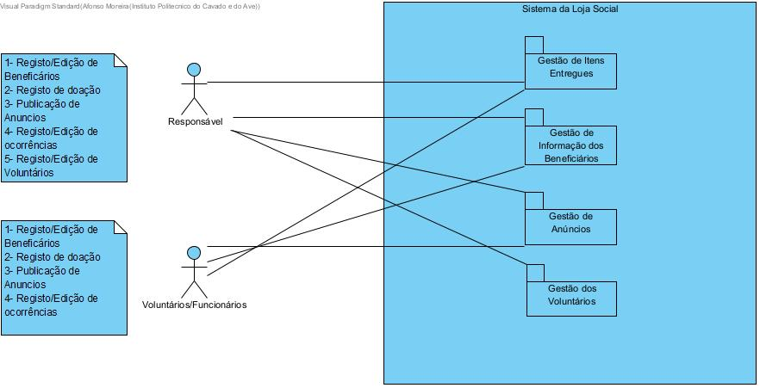

Figura - Diagrama de Contexto

## Estudo de Viabilidade

Objetivos do Estudo

O objetivo principal do estudo é saber quais os custos do projeto, isto em termos de custos operacionais. Devido à aplicação ser expressamente pedida, pressupomos então que ela é necessária. Podemos também garantir que a aplicação não será monetizada, devido ao facto de ela servir apenas e só para uso interno, ainda para mais numa organização de ação social. Devido também à aplicação ser uma aplicação de baixa escala, os custos serão baixos.

Custo Operacional

Os custos operacionais, inicialmente, seriam 0, pois seria possível utilizar algum computador como servidor, isto porque devido à escala do projeto ser baixa, a necessidade de equipamento especifico não seria necessário. No entanto, devido a ser mais prático, seria possível também alugar um servidor na Cloud, visto que existem vários pacotes em vários sites, estando até os servidores de menor capacidade (mas excelentes para este tipo de projeto) a rondar os 5€ mensais.

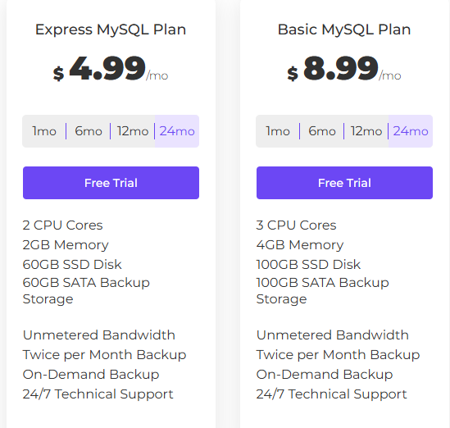

Figura - Preços de Hosting

Como podemos observar, no site [www.sqlcluster.com](http://www.sqlcluster.com)**,** os preços rondam os valores mencionados em cima.

## **Requisitos Funcionais e Não Funcionais**

### Requisitos Funcionais:

**Gestão de Informação dos Beneficiários:**

* Os voluntários devem poder criar uma ficha de informação do beneficiário.
* Os voluntários devem poder anexar ficheiros em cada ficha de beneficiário.
* Os voluntários devem poder editar a ficha de informação do beneficiário.
* Os voluntários devem poder registar as visitas de cada beneficiário.
* Os voluntários devem poder editar as visitas de cada beneficiário.
* Os voluntários devem poder registar ocorrências na ficha de cada beneficiário.
* Os voluntários devem poder editar ocorrências na ficha de cada beneficiário.
* Os voluntários devem poder acessar uma lista com todos os beneficiários e as informações mais gerais.

**Gestão de Itens Entregues:**

* Os voluntários devem poder registar itens que os beneficiários levaram de determinadas categorias.
* Os voluntários devem poder editar itens que os beneficiários levaram de determinadas categorias.

**Gestão de Anúncios:**

* Os voluntários devem poder publicar anúncios para outros voluntários. (?)

**Gestão De Voluntários:**

* O responsável deve poder adicionar novos voluntários à aplicação.
* O responsável deve poder editar e eliminar os dados dos voluntários.
* O responsável deve poder atribuir funções aos voluntários.
* O responsável deve poder aceder a uma lista/log de todas as alterações ou adições feitas pelos voluntários nos vários sistemas.

### Requisitos Não-Funcionais:

**1 – Segurança**

* **Autenticação:** A autenticação seria feita por um sistema de código, sendo esse enviado como **SMS** para o telemóvel que foi utilizado para o acesso. Para aqueles que não possuem o dispositivo movel, seria feito um login via email e senha de acesso.
* **Proteção de dados:** Todos os dados, tal como, nomes, idades, email, números de telefone e passwords seriam todos criptografados, sendo ideal que essa criptografia seja usada tanto durante a transmissão como em dados que estão em repouso.

**2 – Desempenho**

* **Escalabilidade:** Devido à dimensão pequena do projeto, escalar horizontalmente não será o ideal devido a estar previsto um baixo volume de utilizadores. No entanto, deverá ser possível escalar verticalmente o projeto, isto para obter melhores tempos de resposta nas operações que são realizadas.
* **Desempenho do sistema:** O sistema deve ser capaz de suportar até 100 usuários de forma simultânea sem reduções no desempenho.

**3 – Usabilidade**

* **Idiomas:** A aplicação deve estar disponível em português e inglês, visto que poderão existir alguns voluntários não falantes de português.
* **Sistema Operativo:** O aplicativo estará disponível apenas para o sistema android.

**4 – Acessibilidade**

* **Interface:** A interface deve ser intuitiva e de fácil uso, para acomodar todos os utilizadores, em especial possíveis utilizadores que estão fora de contextos tecnológicos.

**5 – Manutenibilidade**

* **Separação por camadas:** Será usada uma arquitetura por camadas, estando então as operações/responsabilidades do projeto divididas, isolando então, por exemplo, a interface da base de dados, mantendo então a integridade, a organização do código e manutenibilidade da aplicação.

## **Diagramas BPMN**

Diagrama BPMN do Registo de Voluntários:

Figura - Diagrama BPMN de registo de Voluntários

Diagrama BPMN da Confirmação de Presenças:

Figura - Diagrama BPMN de Confirmação de Presenças

Diagrama BPMN da Visita dos Beneficiários:

Figura - Diagrama BPMN de visita dos Beneficiários

# Bibliografia

**Não existem fontes no documento atual.**